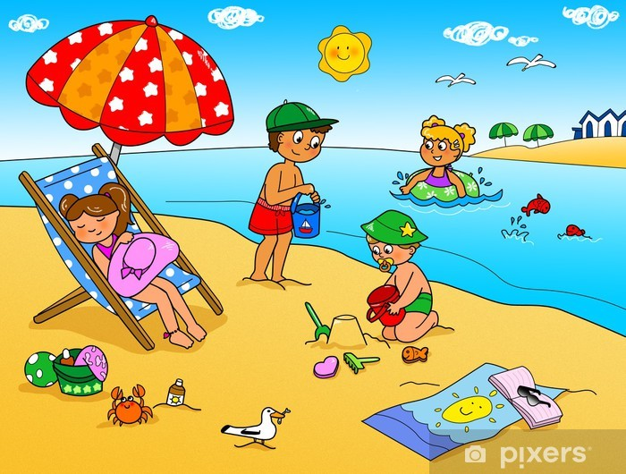
HEZKÉ LÉTO!

VŠEM DĚTEM I RODIČŮM
PŘEJEME KRÁSNÉ PRÁZDNINY,
HODNĚ SLUNÍČKA, BÁJEČNÝCH ZÁŽITKŮ A DOBRÉ NÁLADY!

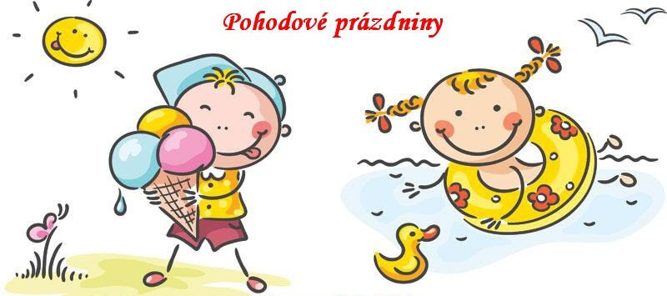
ZAMĚSTNANCI ZŠ A MŠ MILIČÍN

